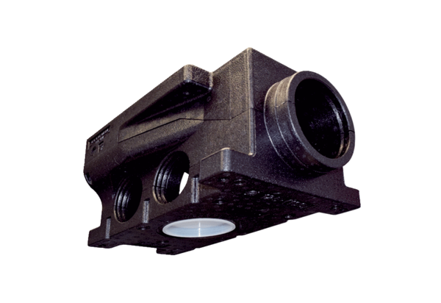Diffuseur d'air compact en plastique, 7 orifices MF-VK90-7Unité de conditionnement : 1 pièceGamme: K
Numéro de référence : 0059.0994Fabricant : MAICO

